**МИНИСТЕРСТВО НАУКИ И ВЫСШЕГО ОБРАЗОВАНИЯ РОССИЙСКОЙ ФЕДЕРАЦИИ**

**ФИЛИАЛ ФЕДЕРАЛЬНОГО ГОСУДАРСТВЕННОГО БЮДЖЕТНОГО   
ОБРАЗОВАТЕЛЬНОГО УЧРЕЖДЕНИЯ ВЫСШЕГО ОБРАЗОВАНИЯ  
«НАЦИОНАЛЬНЫЙ ИССЛЕДОВАТЕЛЬСКИЙ УНИВЕРСИТЕТ «МЭИ»**

**в г. Смоленске**

Кафедра  
электроники и микропроцессорной техники

**Курсовая работа**

по дисциплине «Цифровая обработка сигналов»

**Тема: «Синтез цифровых фильтров»**

|  |  |  |  |  |
| --- | --- | --- | --- | --- |
| *Студент группы* ПЭ2-18 |  |  |  | Гончаренко В.Ю. |
|  | дата сдачи |  | подпись |  |
| *Руководитель*: старший преподаватель | |  |  | Смолин В.А. |
|  |  |  | подпись |  |
| *Работа допущена к защите* |  |  |  | Смолин В.А. |
|  | дата |  | подпись |  |

|  |  |  |
| --- | --- | --- |
| Дата защиты: - |  |  |
| Оценка: - |  |  |
|  |  |  |
| Члены комиссии: - |  |  |
| Старший преподаватель - |  | Смолин В.А. |
|  | подпись |  |
| Ассистент кафедры ЭиМТк |  | Рассказа Д.С. |
|  | подпись |  |

Смоленск 2020

**АННОТАЦИЯ**

Автор работы: Гончаренко В.Ю.

Тема: синтез цифровых фильтров.

Целью данной курсовой работы является:

* систематизация и углубление теоретических знаний по изучаемой дисциплине;
* улучшение навыков работы с цифровыми и аналоговыми сигналами.

В курсовой работе проведены расчёты передаточной функции H(s) по аппроксимируемой АЧХ аналогово Фильтра Баттерворта, Расчет фильтра низких и высоких частот Баттерворта.

Расчётно-пояснительная записка курсовой работы содержит 33 страницы, 35 рисунков, 27 формул и 1 таблица.

В ходе выполнения курсовой работы было применено программное обеспечение *Microsoft Word 2010, Mathcad 15*, *Visio 2016.*

**ABSTRACT**

Author: Goncharenko V.U.

Topic: Synthesis of digital filters.

The purpose of this course work is:

• systematization and deepening of theoretical knowledge in the studied discipline;

• improve skills of working with digital and analog signals.

In the course work, the calculations of the transfer function H(s) on the approximated frequency response of the analog Butterworth Filter, the Calculation of the low and high frequencies Butterworth filter.

Settlement and explanatory note of the course work contains 33 pages, 35 figures, 27 formulas and 1 table.

In the course of the course work was applied software *Microsoft Word 2010, Mathcad 15, Visio 2016.*

СОДЕРЖАНИЕ

Перечень обозначений и сокращений 4

Задание на курсовую 5

Введение 6

1 Получение передаточной функции H(S) по аппроксимируемой АЧХ аналогового фильтра Баттерворта 7

1.1 Расчёт граничных частот АФ прототипа 7

1.2 Аппроксимация АЧХ ЦФ 7

1.3 Расчет коэффициентов ПФ ЦФ, путем применения билинейного преобразования и исследование его устойчивости. 10

2 Расчёт ФНЧ Баттерворта 11

2.1 Получение ПФ H(s) по аппроксимируемой АЧХ АФ 11

2.2 Расчет коэффициентов ПФ ЦФ, путем применения билинейного преобразования и исследование его устойчивости 11

2.3 Составление блок-схемы ЦФ и запись РУ 12

2.4 Разностные уравнения ЦФНЧ, получение ЧХ ЦФ и построение АЧХ и ФЧХ 15

2.5 Исследование фильтрующих свойств ЦФ 20

2.6 Оценка группового времени задержки ЦФ 21

3 Расчёт ФВЧ Баттерворта 22

3.1 Получение ПФ *H*(*s)* по аппроксимируемой АЧХ АФ 22

3.2 Расчет коэффициентов ПФ ЦФ, путем применения билинейного преобразования и исследование его устойчивости 22

3.3 Составление блок-схемы ЦФ и запись РУ 23

3.4 Разностные уравнения ЦФВЧ, получение ЧХ ЦФ и построение АЧХ и ФЧХ 26

3.5 Исследование фильтрующих свойств ЦФ 30

Заключение 31

Список используемых источников 33

Перечень обозначений и сокращений

**АФ** —аналоговый фильтр.

**АЧХ** —аналогово-частотная.

* — полоса пропускания.

**ПЗ** —полосы задерживания.

**ЦФ** —цифровой фильтр.

**ЧХ** —частотные характеристики.

**ФЧХ** —фазо-частотная характеристика.

**ФНЧ** —фильтр низких частот.

**ФВЧ** —фильтр высоких частот.

**РУ —** разностное уравнение.

**ДС —** дискретный сигнал.

**РЦФ —** рекурсивный цифровой фильтр.

**ЦФНЧ —** цифровой фильтр низких частот.

Задание на курсовую

Таблица 1 — Расчет исходных данных КР.

|  |  |
| --- | --- |
| Параметр | ПЭ2-18 |
| Фильтр | Баттерворта |
| Форма входного сигнала | Косинусоидальный сигнал;  прямоугольный импульс |
| Циклическая частота полосы пропускания | p=1100+4q* |
| Циклическая частота полосы задержания | n=2000+4q* |
| Допуски на максимальное значение неравномерности АЧХ в ПП | δHp = 0.2 |
| Максимальное отклонение АЧХ от нуля в ПЗ | δHz = 0.1 |
| Сопротивление звеньев фильтра | 800 Ом |

Где q*\** – номер варианта 3.

Для выполнения курсовой работы требуется получить ПФ H(s) по аппроксимируемой АЧХ АФ и рассчитать параметры ФНЧ и ФВЧ Баттерворта по действиям:

1. Расчёт граничных частот АФ прототипа.
2. Аппроксимация АЧХ ЦФ:

* по заданным граничным частотам ПП и ПЗ;
* по допускам на максимальное значение неравномерности АЧХ в ПП δHП и максимальное отклонение АЧХ от нуля в ПЗ δHЗ.

1. Получение ПФ H(s) по аппроксимируемой АЧХ АФ.
2. Расчет коэффициентов ПФ ЦФ, путем применения билинейного преобразования и исследование его устойчивости.
3. Составление блок-схемы ЦФ и запись РУ.
4. Получение ЧХ ЦФ и построение АЧХ и ФЧХ.
5. Исследование фильтрующих свойств ЦФ.
6. Оценка группового времени задержки ЦФ.

Введение

Цель курсовой работы: Синтез ЦФ по заданной АЧХ; получение и систематизация теоретических знаний по дисциплине «Цифровая обработка сигналов».

Задачи на курсовую работу:

* изучить и провести расчет фильтра нижних и верхних частот Баттерворта по исходным данным;
* научиться правильно оформлять курсовые работы.

В курсовой работе проводиться расчёт фильтра Баттерворта.

1 Получение передаточной функции H(S) по аппроксимируемой АЧХ аналогового фильтра Баттерворта

1.1 Расчёт граничных частот АФ прототипа

В качестве исходных данных для расчета фильтров используются значения граничных частот и интервалов отклонения АЧХ от идеальной в ПП и ПЗ. Исходные данные для фильтра приведены ниже (рис. 1).

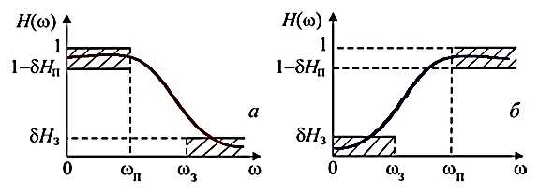

Рисунок 1 — Исходные данные для ФНЧ (а) и фильтра верхних частот (б)

|  |  |
| --- | --- |
| $$Ω_{П}=\frac{2}{T}∙tg\left[\frac{ω_{П}T}{2}\right],$$ | (1) |
| $$Ω_{З}=\frac{2}{T}∙tg\left[\frac{ω_{З}T}{2}\right].$$ | (2) |

Рассчитываем граничные частоты АФ прототипа по формуле (1) и (2).

Подставим в формулы (1) и (2) исходные данные, получим:

|  |
| --- |
| $$Ω_{П}=\frac{2}{5*{10}^{-4}}∙tg\left[\frac{1.112∙{10}^{3}∙5∙{10}^{-4}}{2}\right]=1.112∙{10}^{3}$$ |
| $$Ω_{З}=\frac{2}{5*{10}^{-4}}∙tg\left[\frac{2.014∙{10}^{3}∙5∙{10}^{-4}}{2}\right]=2.014∙{10}^{3}$$ |

1.2 Аппроксимация АЧХ ЦФ

Определяем неравномерность передачи в ПП и минимальное затухание в ПЗ [1].

|  |  |
| --- | --- |
| $$R_{макс}=20lg\left(\frac{1}{1-δH_{п}}\right),$$ | (3) |
| $$R_{мин}=20lg\left(\frac{1}{δH_{з}}\right).$$ | (4) | |
|  |  | |

Подставим в формулы (3) и (4) исходные данные, получим:

|  |
| --- |
| $$R_{макс}=20lg\left(\frac{1}{1-0.2}\right)=1.938 дБ,$$ $$R_{мин}=20lg\left(\frac{1}{0.1}\right)=20 дБ.$$ |

Определяем порядок n АФ [2]:

|  |  |
| --- | --- |
| $$n=\frac{lg\left[\frac{\left({10}^{0,1R_{мин}}-1\right)}{\left({10}^{0,1R_{мак}}-1\right)}\right]}{2lg\left[\frac{ω_{З}}{ω_{П}}\right]}.$$ | (5) |

Подставим в формулу (5) исходные данные, получим: $$n=\frac{lg\left[\frac{\left({10}^{0,1*20}-1\right)}{\left({10}^{0,1*1.938}-1\right)}\right]}{2lg\left[\frac{2.012∙{10}^{3}}{1.112∙{10}^{3}}\right]}=4.356.$$

Порядок фильтра может быть только целым числом, следовательно, принимаем n = 4.

Для определения 𝛺𝐶 АФ Баттерворта необходимо решить два неравенства при n = 4.

Определяем частоты среза 𝛺𝐶 АФ:

|  |  |
| --- | --- |
| $$\frac{1}{1+{\left[\frac{Ω_{П}}{Ω_{C}}\right]}^{2n}}≥{\left(1-δH_{П}\right)}^{2},$$ | (6) |
| $$\frac{1}{1+{\left[\frac{Ω_{З}}{Ω_{C}}\right]}^{2n}}≥{δH_{З}}^{2}.$$ | (7) |

Заменив знаки неравенств на равенства, получим два нелинейных уравнения, подставим в формулы (6) и (7) исходные данные, получим:

$$\frac{1}{1+{\left[\frac{1112}{Ω_{C1}}\right]}^{2∙4}}={0,8}^{2}.$$

$$\frac{1}{1+{\left[\frac{2014}{Ω_{C2}}\right]}^{2∙4}}={0,1}^{2}.$$

Получаем значение 𝛺𝐶1 = 1230 рад/с, а из второго – 𝛺𝐶2 = 1253 рад/с.

Следовательно, при значениях 𝛺𝐶, лежащих в пределах от 1230 до 1253 рад/с, выполняются требования к АЧХ.

Далее, найдём среднее значение 𝛺𝐶:

Для построения графика АЧХ аналогового ФНЧ Баттерворта прототипа (рис.2) используем формулу:

|  |  |
| --- | --- |
| $$H\left(Ω\right)=\frac{1}{\sqrt{1+{\left[\frac{Ω}{Ω_{C}}\right]}^{2n}}}.$$ | (8) |

Подставим данные в формулу (8).

$$H\left(Ω\right)=\frac{1}{\sqrt{1+{\left[\frac{Ω}{1242}\right]}^{2∙4}}}.$$

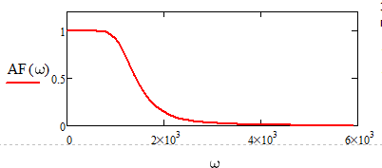

Рисунок 2 — Результат аппроксимации АЧХ АФ прототипа

Проверка соответствия параметров АЧХ рассчитанного ФНЧ Баттерворта требованию задания:

$$0,8≤H\left(ω\right)≤1 при 0≤ω≤ω_{П}=1145.$$

$$H\left(ω\right)≤0,1 при ω≥ω_{З}=2227.$$

Значения АЧХ фильтра на границах интервалов пропускания и задерживания равны:

*H(*1128*)* = 0,841.

*H(*2028*)* = 0,143.

АЧХ АФ прототипа удовлетворяет заданным требованиям задания.

1.3 Расчет коэффициентов ПФ ЦФ, путем применения   
билинейного преобразования и исследование его устойчивости.

Рассмотрим передаточные функции нормированных ФНЧ Баттерворта (рис.3).

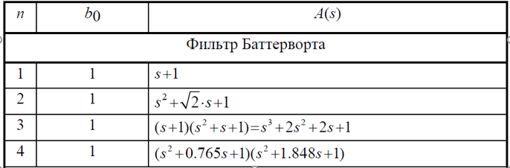Рисунок 3 — Передаточные функции нормированных ФНЧ Баттерворта

При n = 4 ПФ нормированного ФНЧ Баттерворта имеет вид:

|  |  |
| --- | --- |
| $$H\left(s\right)=\frac{1}{\left(s^{2}+0,765s+1\right)\left(s^{2}+1,848s+1\right)}.$$ | (9) |

2 Расчёт ФНЧ Баттерворта

2.1 Получение ПФ H(s) по аппроксимируемой АЧХ АФ

Для получения ПФ ФНЧ используется операция денормирования (масштабирования по частоте). В ПФ нормированного ФНЧ оператор s заменяется на оператор c s/𝛺𝐶.

Применим к формуле (9) операцию денормирования, получим ПФ фильтра:

|  |  |
| --- | --- |
| $$H_{ФНЧ}=\frac{1}{\left({6.49s}^{2}+0,00061s+1\right)\left(6.48s^{2}+0.0015+1\right)}.$$ | (10) |

Дальнейшие расчеты выполним по отдельным каскадам. Для первого и второго каскадов после денормирования получим передаточные функции АФ – прототипов:

|  |  |
| --- | --- |
| $$H1\left(z\right)=\frac{1}{\left({6.49s}^{2}+0,00061s+1\right)}.$$ | (11) |
|  |  |
| $$H1\left(z\right)=\frac{1}{\left(6.48s^{2}+0.0015+1\right)}.$$ | (12) |
|  |  |

2.2 Расчет коэффициентов ПФ ЦФ, путем применения  
билинейного преобразования и исследование его устойчивости

Для расчёта коэффициента ПФ ЦФ нижних частот, нужно применить билинейное преобразование и исследовать его устойчивость [1].

|  |  |
| --- | --- |
| $$s=\frac{2}{T}∙\frac{1-Z^{-1}}{1+Z^{-1}}.$$ | (13) |

Используем функции программы Mathcad и получаем следующие выражения:

|  |  |
| --- | --- |
| $$H1\left(z\right)=\frac{0.159e21*z+0.079e21*z^{2}+0.079e20}{-1.311e21*z+e21*z^{2}+0.629e20}.$$ | (14) |
| $$H2\left(z\right)=\frac{0.126e21*z+0.063*{e21z}^{2}+0.063e20}{-1.039e21*z+{e21z}^{2}+0.29e20}.$$ | (15) |

Полюса ПФ (рис.4) являются корнями уравнений с коэффициентами, заданными нечетными столбцами А. Приравняем знаменатели уравнений (14) и (15) к 0 и решим их:

$-1.311e21*z+e21*z^{2}+0.629e20=0$.

e11=0.66-0.45i.

e12=0.66+0.45i.

$-1.039e21*z+{e21z}^{2}+0.29e20=0$.

e11=0.52-0.15i.

e12=0.52+0.15i.

|  |  |
| --- | --- |
|  |  |

Рисунок 4 — Расположение полюсов ПФ на комплексной плоскости

ЦФ устойчив, все полюса ПФ на комплексной плоскости находятся внутри единичного круга z‑плоскости.

2.3 Составление блок-схемы ЦФ и запись РУ

Для получения коэффициентов до множим и разделим (14) и (15) на z-2 получим:

Запишем коэффициенты для 𝐻1(z):

A00 = 0.1.

A10 = .

A20= 0.1.

A01 = 1.

A11 = -.

A21= .

Cоставим блок-схему для цифрового фильтра первого звена (рис.5).

Запишем коэффициенты для 𝐻2(z):

A02 = .

A12= .

A22= .

A03 = 1.

A13 = -.

A23= .

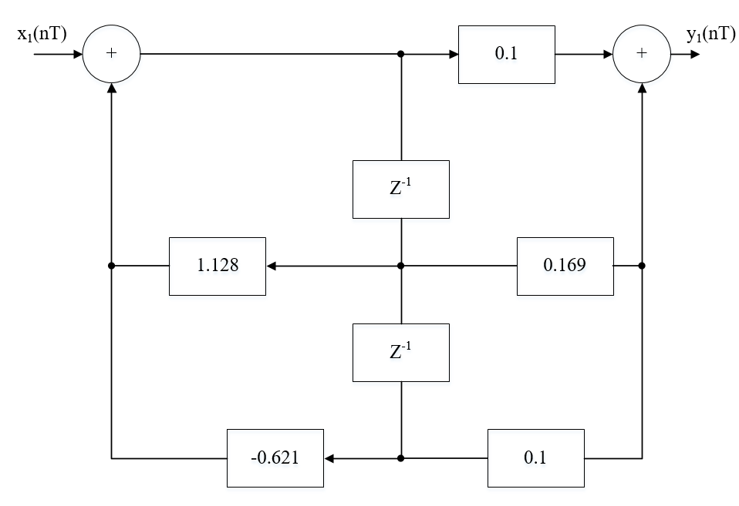

Рисунок 5 — Блок-схема первого звена

Cоставим блок-схему для цифрового фильтра второго звена (рис.6).

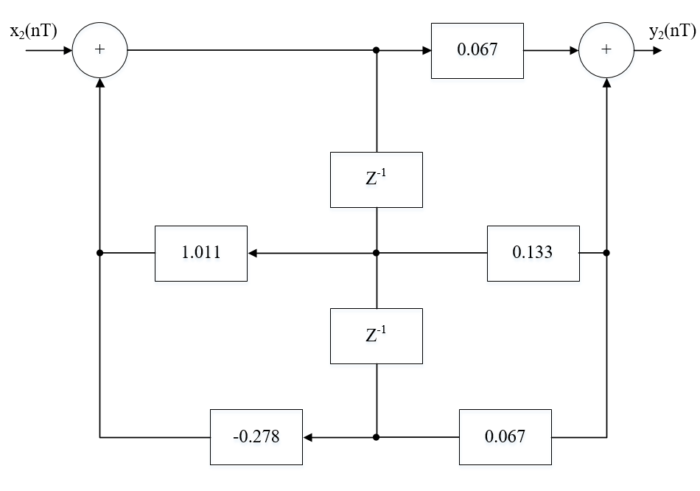

Рисунок 6 — Блок-схема второго звена

Составим блок-схему БИХ ФНЧ как последовательное соединение отдельных каскадов (рис.7).

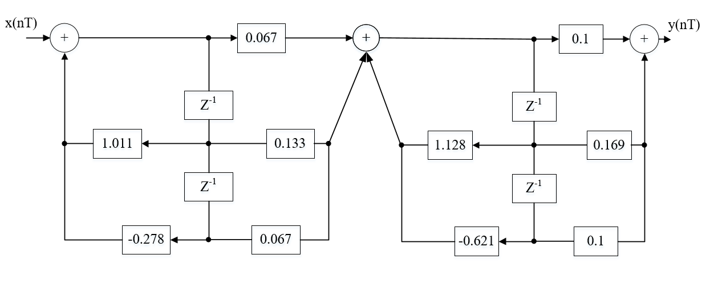

Рисунок 7 — Блок-схема цифрового фильтра нижних частот

Блок-схема цифрового фильтра нижних частот описывается выражением [1]:

|  |  |
| --- | --- |
| $H(z)=H1\left(z\right)*H2(z)$*.* | (16) |

Воспользуемся данной формулой и перемножим (14) и (15).

$$H(z)=\frac{0.1+0.169*z^{-1}+0.1*z^{-2}}{1+1.128*z^{-1}-0.621*z^{-2}}*\frac{0.067+0.133*z^{-1}+0.067*z^{-2}}{1+1.011*z^{-1}-0.278*z^{-2}}$$

2.4 Разностные уравнения ЦФНЧ,  
получение ЧХ ЦФ и построение АЧХ и ФЧХ

РУ описывает алгоритм ЦФ, с их помощью можно записать связь между входным *x(nT)* и выходной ДС *y(nT)* ДС в следующем виде (17):

|  |  |
| --- | --- |
| $a_{0}y\left(nT\right)+a_{1}y\left(\left(n-1\right)T\right)+a_{2}y\left(\left(n-2\right)T\right)+…+a_{M}y\left(\left(n-M\right)T\right)=b_{0}x\left(nT\right)+b_{1}x\left(\left(n-1\right)T\right)+b_{2}x\left(\left(n-2\right)T\right)+…+b_{N}x\left(\left(n-N\right)T\right)$. | (17) |

Коэффициенты РУ являются коэффициентами РУ показывают, что для определения значения выходного ДС y(nT) необходимо знать M предшествующих значений y и N предшествующих значений x. Если коэффициент a0=1, то формула H(z) переходит в формулу ПФ рекурсивного ЦФ (РЦФ).

|  |  |
| --- | --- |
| $$H\left(z\right)=\frac{Y\left(z\right)}{X\left(z\right)}=\frac{\sum_{k=0}^{N}{b_{k}*z^{-k}}}{1+\sum_{m=0}^{M}{a_{m}*z^{-m}}}.$$ | (18) |

Таким образом, расчет выходного ДС y(nT) ЦФ можно вести по рекурсивной формуле [1]:

|  |  |
| --- | --- |
| $$y\left(nT\right)=b_{0}x\left(nT\right)+b_{1}x\left(\left(n-1\right)T\right)+b_{2}x\left(\left(n-2\right)T\right)+… \\ +b_{N-1}x\left(\left(n-N\right)T\right)-a_{1}y\left(\left(n-1\right)T\right)+a_{2}y\left(\left(n-2\right)T\right)+…$$ $+a_{M-1}y\left(\left(n-M\right)T\right)$. | (19) |

где число M определяет порядок ЦФ. Для фильтра второго порядка формула (19) применит вид:

|  |  |
| --- | --- |
| $y\left(nT\right)=b_{0}x\left(nT\right)+b_{1}x\left(\left(n-1\right)T\right)+b_{2}x\left(\left(n-2\right)T\right)-a_{1}y\left(\left(n-1\right)T\right)+a_{2}y\left(\left(n-2\right)T\right)$. | (20) |

Подставив в формулу (20) полученные коэффициенты, получим для 𝐻1(𝑧) и 𝐻2(𝑧):

$y1\left(nT\right)=0.1x1\left(nT\right)+0.169x1\left(\left(n-1\right)T\right)+0.1x1\left(\left(n-2\right)T\right)+1.282y1\left(\left(n-1\right)T\right)-0.621y1\left(\left(n-2\right)T\right)$.

$y2\left(nT\right)=0.067x1\left(nT\right)+0.133x1\left(\left(n-1\right)T\right)+0.067x1\left(\left(n-2\right)T\right)+1.011y1\left(\left(n-1\right)T\right)-0.278y1\left(\left(n-2\right)T\right)$.

Частотной характеристикой (ЧХ) ЦФ называют отношение спектра выходной последовательности к спектру входной последовательности:

$$H\left(ω\right)=\frac{Y\left(ω\right)}{X\left(ω\right)}.$$

Следовательно, частотная характеристика H(ω) совпадает с ПФ на единичной окружности z-плоскости.

|  |  |
| --- | --- |
| $$z=e^{jωT}.$$ | (21) |

Воспользуемся формулой (21) и запишем выражения для 𝐻1(𝑧) и 𝐻2(𝑧):

$$H1\left(e^{iωT}\right)=\frac{0.169*e^{-iωT}+0.1+0.1*e^{-2iωT}}{1+1.282*e^{-iωT}-0.621*e^{-2iωT}} .$$

$$H2\left(e^{iωT}\right)=\frac{0.133*e^{-iωT}+0.067+0.067*e^{-2iωT}}{1+1.011*e^{-iωT}-0.278*e^{-2iωT}}.$$

Импульсная характеристика и передаточная функция ЦФ связаны Z‑преобразованием:

$H(z)=Z\left\{h(nT)\right\}$.

$$h\left(nT\right)=Z^{-1}\left\{H\left(z\right)\right\}.$$

Частотная характеристика и импульсная характеристика цифрового фильтра связаны преобразованием Фурье:

$H(jω)=F\left\{h(nT)\right\}$.

$$h\left(nT\right)=F^{-1}\left\{H\left(jω\right)\right\}.$$

Получаем импульсные характеристики применяя операции обратного Z‑преобразования для первого звена (рис. 8), для второго звена (рис.9), а также общую ИХ БИХ-ФНЧ (рис.10):

$h_{1}(nT)=Z^{-1}\left\{H_{1}(z)\right\}$.

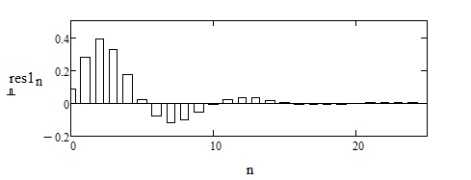

Рисунок 8 — ИХ БИХ-ФНЧ первого звена

$h_{2}(nT)=Z^{-1}\left\{H_{2}(z)\right\}$.

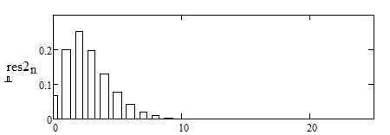

Рисунок 9 — ИХ БИХ-ФНЧ второго звена

$h(nT)=Z^{-1}\left\{H(z)\right\}$.

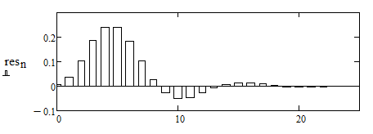

Рисунок 10 — ИХ БИХ-ФНЧ

Получаем ЧХ путём применения операции прямого преобразования Фурье для первого звена (рис. 11), для второго звена (рис.12), а также общую АЧХ БИХ-ФНЧ (рис.13):

$H_{1}(jω)=F\left\{h_{1}(nT)\right\}$.

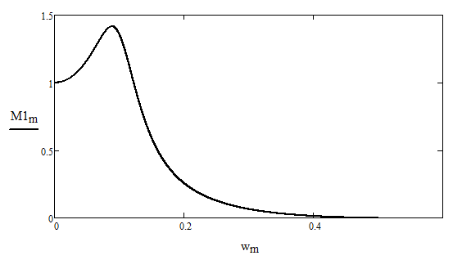

Рисунок 11 — АЧХ БИХ-ФНЧ первого звена

$H_{2}(jω)=F\left\{h_{2}(nT)\right\}$.

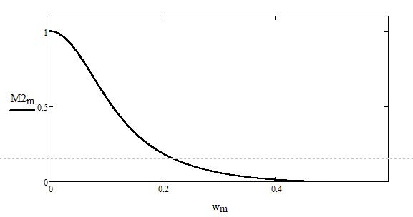

Рисунок 12 — АЧХ БИХ-ФНЧ второго звена

$H\left(jω\right)=H_{1}\left(jω\right)*H_{2}\left(jω\right)$.

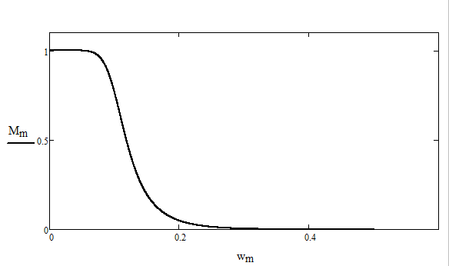

Рисунок 13 — АЧХ БИХ-ФНЧ

Значения АЧХ фильтра на границах интервалов пропускания и задерживания равны:

$$H\left(\frac{Ω_{П}*T}{2*π}\right)=0.097.$$

$$H\left(\frac{Ω_{з}*T}{2*π}\right)=0.188.$$

Получаем общую ФЧХ БИХ-ФНЧ (рис.14), для первого звена (рис.15), а также для второго звена (рис.16).

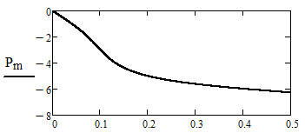

Рисунок 14 — ФЧХ БИХ-ФНЧ

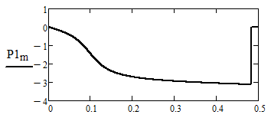

Рисунок 15 — ФЧХ БИХ-ФНЧ первого звена

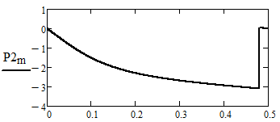

Рисунок 16 — ФЧХ БИХ-ФНЧ второго звена

Таким образом, АЧХ ЦФ удовлетворяет заданным требованиям задания.

2.5 Исследование фильтрующих свойств ЦФ

Для исследования фильтрующих свойств цифрового фильтра пропустим через ФНЧ входной сигнал - прямоугольный импульс (рис.17).

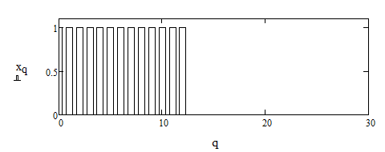

Рисунок 17 — Входной сигнал - прямоугольный импульс

Определим ИХ БИХ-ФНЧ Баттерворта (рис. 18).

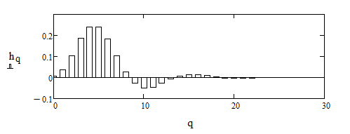

Рисунок 18 — ИХ БИХ-ФНЧ

Вычислим выходной сигнал:

$$y_{n}=\sum_{n}^{N-1}{x_{k}∙h_{n-k}= x_{k}∙h_{n.}}.$$

Выходной сигнал имеет вид (рис. 19).

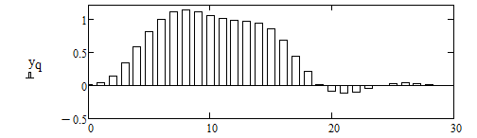

Рисунок 19 — Выходной сигнал

2.6 Оценка группового времени задержки ЦФ

Для нахождения группового времени задержки (рис.20) нужно найти максимальное значение выходного сигнала y(nT). Оно наблюдается при n=3.

$$τ_{ср}=n∙T.$$

$$τ_{ср}=3∙0,00053=1.59 мc.$$

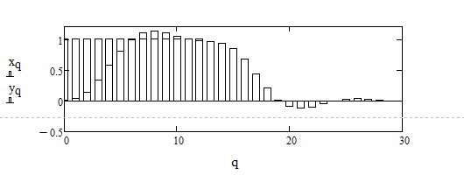

Рисунок 20 — Групповое время задержки БИХ-ФНЧ

3 Расчёт ФВЧ Баттерворта

3.1 Получение ПФ *H*(*s)* по аппроксимируемой АЧХ АФ

Для получения ПФ ФВЧ с требуемой используется операция денормирования и трансформации.

Операции осуществляются путем замены оператора s в ПФ нормированного ФВЧ на оператор Wc/s.

$$H_{ФВЧ}\left(s\right)=H_{H}\left(\frac{Ω_{C}}{s}\right).$$

Применим операцию денормирования, получим ПФ фильтра:

$$H_{ФВЧ}\left(s\right)=\frac{1}{(\frac{1.54132225e6}{s^{2}}+\frac{2294.29}{s}+1)*(\frac{1.5413222e6}{s^{2}}+\frac{949.7475}{s}+1)}.$$

Дальнейшие расчеты выполним по отдельным каскадам. Для первого и второго каскадов после денормирования получим передаточные функции АФ‑прототипов:

|  |  |
| --- | --- |
| $$H1\left(s\right)=\frac{1}{(\frac{1.54132225e6}{s^{2}}+\frac{2294.29}{s}+1)}.$$ | (23) |
| $$H2\left(s\right)=\frac{1}{(\frac{1.5413222e6}{s^{2}}+\frac{949.7475}{s}+1)}.$$ | (24) |

3.2 Расчет коэффициентов ПФ ЦФ, путем применения  
билинейного преобразования и исследование его устойчивости

Для того чтобы расчитать коэффициенты ПФ ЦФ верхних частот, необходимо, применить билинейное преобразование и исследуем его устойчивость для этого следует сделать замену (13):

Используем функции программы Mathcad и получаем выражения:

|  |  |
| --- | --- |
| $$H1\left(z\right)=\frac{-4.56e19*z+5.86e20*z^{2}-2.42e20}{-1.0392e21*z+1.0e21*z^2+2.915e20}.$$ | (25) |
| $$H2\left(z\right)=\frac{-4.580e20*z+7.353e20*z^2+1.909e20}{-1.311e21*z+1.0e21*z^2+6.29e20}.$$ | (26) |

Полюса ПФ (рис.21) являются корнями уравнений с коэффициентами, заданными нечетными столбцами А. Приравняем знаменатели уравнений (25) и (26) к 0 и решим их:

$-1.0392e21*z+1.0e21*z^2+2.915e20$.

e11=0.52-0.14i.

e12=0.52+0.14i.

$-1.311e21*z+1.0e21*z^2+6.29e20=0$.

e11=0.65-0.45i.

e12=0.5+0.45i.

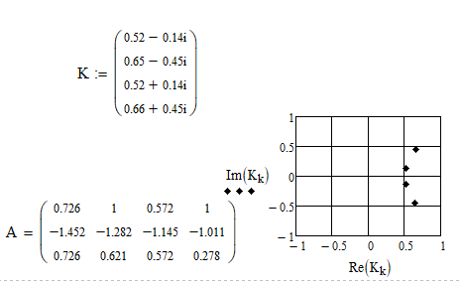

Рисунок 21 — Расположение полюсов ПФ на комплексной плоскости

ЦФ устойчив, все полюса ПФ на комплексной плоскости находятся внутри единичного круга z‑плоскости.

3.3 Составление блок-схемы ЦФ и запись РУ

Для получения коэффициентов до множим и разделим (25) и (26) на z-2 получим:

Запишем коэффициенты для 𝐻1(z):

A00 = 0.697.

A10 = -1.394.

A20= 0.697.

A01 = 1.

A11 = -1.194.

A21= 0.595.

Запишем коэффициенты для 𝐻2(z):

A02 = 0.542.

A12= -1.084.

A22= 0.542.

A03 = 1.

A13 = -0.928.

A23= 0.24.

Cоставим блок-схему для цифрового фильтра первого звена (рис.22).

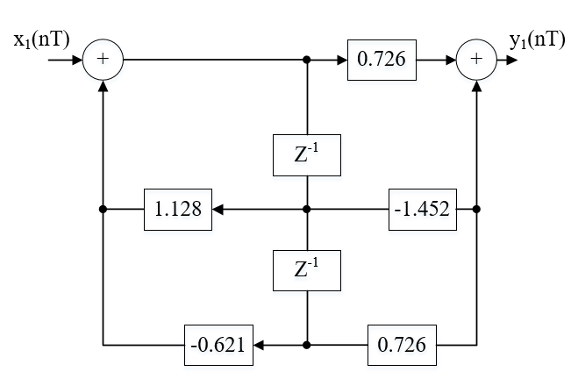

Рисунок 22 — Блок-схема первого звена

Cоставим блок-схему для цифрового фильтра второго звена (рис.23).

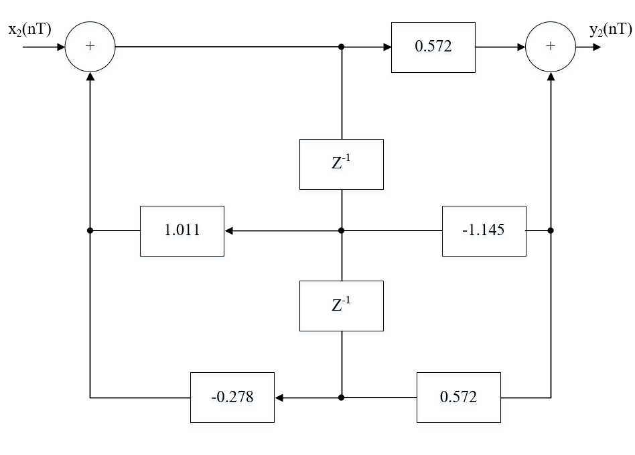

Рисунок 23 — Блок-схема второго звена

Составим блок-схему БИХ ФВЧ как последовательное соединение отдельных каскадов (рис.24).

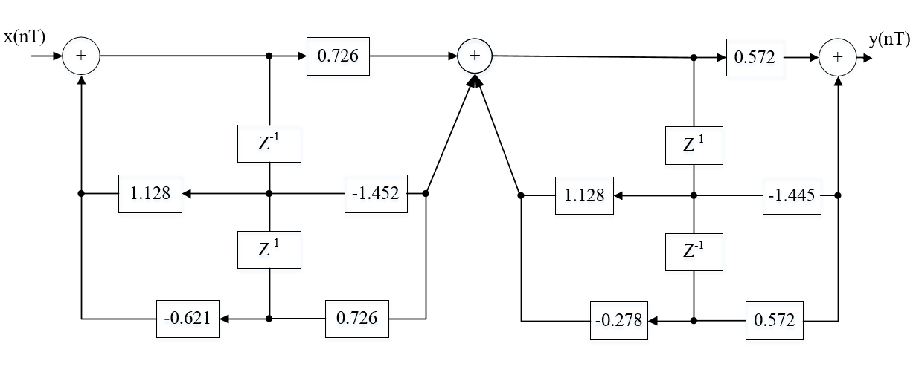

Рисунок 24 — Блок-схема цифрового фильтра верхних частот

Блок-схема цифрового фильтра верхних частот описывается выражением:

|  |  |
| --- | --- |
| $$H\left(z\right)=H1\left(z\right)*H2\left(z\right).$$ | (27) |
|  |  |

$$H\left(z\right)=\frac{0.726-1.452*z^{-1}+0726*z^{-2}}{1+1.128*z^{-1}-0.621*z^{-2}}*\frac{0.572-1.145*z^{-1}+0.572*z^{-2}}{1+1.011*z^{-1}-0.278*z^{-2}}.$$

3.4 Разностные уравнения ЦФВЧ,   
получение ЧХ ЦФ и построение АЧХ и ФЧХ

Подставив в формулу (23) и (24) полученные коэффициенты, получим для 𝐻1(𝑧) и 𝐻2(𝑧):

$y1\left(nT\right)=0.726x1\left(nT\right)-1.452x1\left(\left(n-1\right)T\right)+0.726x1\left(\left(n-2\right)T\right)+1.145y1\left(\left(n-1\right)T\right)-0.621y1\left(\left(n-2\right)T\right)$.

$y2\left(nT\right)=0.0.572x1\left(nT\right)-1.145x1\left(\left(n-1\right)T\right)+0.572x1\left(\left(n-2\right)T\right)+1.011y1\left(\left(n-1\right)T\right)-0.278y1\left(\left(n-2\right)T\right)$.

Воспользуемся формулой (23) и (24) запишем выражения для 𝐻1(𝑧) и 𝐻2(𝑧):

$$H1\left(e^{iωT}\right)=\frac{-1.452*e^{-iωT}+0.726+0.726*e^{-2iωT}}{1+1.128*e^{-iωT}-0.621*e^{-2iωT}}.$$

$$H2\left(e^{iωT}\right)=\frac{-1.145*e^{-iωT}+0.572+0.572*e^{-2iωT}}{1+1.011*e^{-iωT}-0.278*e^{-2iωT}}.$$

Импульсная характеристика и передаточная функция ЦФ связаны Z‑преобразованием:

$H(z)=Z\left\{h(nT)\right\}$.

$$h\left(nT\right)=Z^{-1}\left\{H\left(z\right)\right\}.$$

Частотная характеристика и импульсная характеристика цифрового фильтра связаны преобразованием Фурье:

$H(jω)=F\left\{h(nT)\right\}$.

$$h\left(nT\right)=F^{-1}\left\{H\left(jω\right)\right\}.$$

Получаем импульсные характеристики применяя операции обратного Z‑преобразования для первого звена (рис. 25), для второго звена (рис.26), а также общую ИХ БИХ-ФВЧ (рис.27):

$$h_{1}\left(nT\right)=Z^{-1}\left\{H_{1}\left(z\right)\right\}.$$

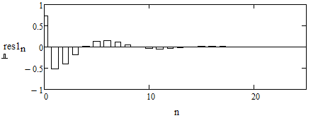

Рисунок 25 — ИХ БИХ-ФВЧ первого звена

$h_{2}(nT)=Z^{-1}\left\{H_{2}(z)\right\}$.

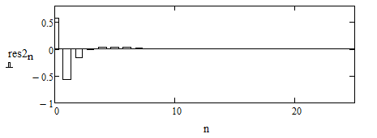

Рисунок 26 — ИХ БИХ-ФВЧ второго звена

$h(nT)=Z^{-1}\left\{H(z)\right\}$.

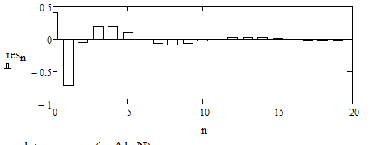

Рисунок 27 — ИХ БИХ-ФВЧ

Получаем ЧХ путём применения операции прямого преобразования Фурье для первого звена (рис.28), для второго звена (ри.29), а также общую АЧХ БИХ-ФВЧ (рис.30):

$H_{1}(jω)=F\left\{h_{1}(nT)\right\}$.

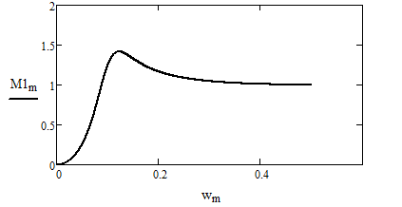

Рисунок 28 — АЧХ БИХ-ФВЧ первого звена

$H_{2}(jω)=F\left\{h_{2}(nT)\right\}$.

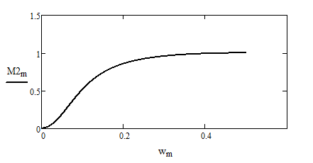

Рисунок 29 — АЧХ БИХ-ФВЧ второго звена

$H\left(jω\right)=H_{1}\left(jω\right)*H_{2}\left(jω\right)$.

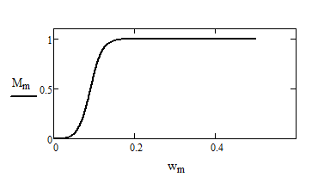

Рисунок 30 — АЧХ БИХ-ФВЧ

Значения АЧХ фильтра на границах интервалов пропускания и задерживания равны:

$$H\left(\frac{Ω_{П}*T}{2*π}\right)=0.097.$$

$$H\left(\frac{Ω_{з}*T}{2*π}\right)=0.188.$$

Получаем общую ФЧХ БИХ-ФВЧ (рис.30), для первого звена (рис.32), а также для второго звена (рис.33).

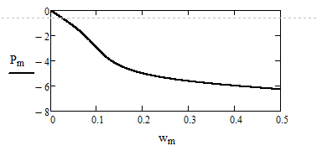

Рисунок 31 — ФЧХ БИХ-ФВЧ

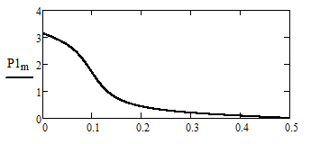

Рисунок 32 — ФЧХ БИХ-ФВЧ 1 звена

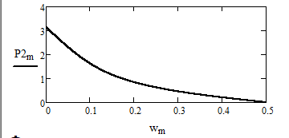

Рисунок 33 — ФЧХ БИХ-ФВЧ 2 звена

Таким образом, АЧХ ЦФ удовлетворяет заданным требованиям задания.

3.5 Исследование фильтрующих свойств ЦФ

Для исследования фильтрующих свойств цифрового фильтра пропустим через ФВЧ входной сигнал – прямоугольный импульс (рис. 34).

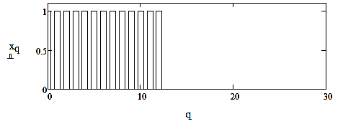

Рисунок 34 — Входной сигнал - прямоугольный импульс

Определим ИХ БИХ-ФВЧ Баттерворта (рис. 35).

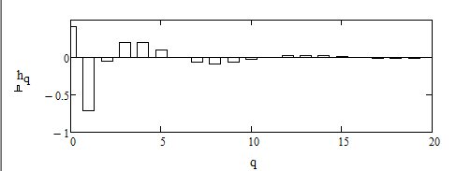

Рисунок 35 — ИХ БИХ-ФВЧ

Вычислим выходной сигнал:

$$y_{n}=\sum_{n}^{N-1}{x_{k}∙h_{n-k}= x_{k}∙h_{n}.}$$

Выходной сигнал имеет вид (рис. 36).

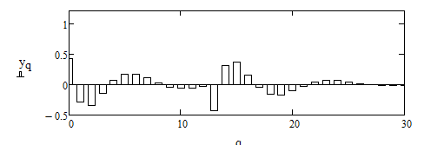

Рисунок 36 — Выходной сигнал

Заключение

При выполнении курсовой работы были получены следующие результаты:

1. Получена передаточная функция *H*(*s)* по аппроксимируемой АЧХ аналогового фильтра Баттерворта.

* получен расчёт граничных частот АФ прототипа;

|  |
| --- |
| $$Ω_{П}=\frac{2}{5*{10}^{-4}}∙tg\left[\frac{1.112∙{10}^{3}∙5∙{10}^{-4}}{2}\right]=1.112∙{10}^{3}$$ |
| $$Ω_{З}=\frac{2}{5*{10}^{-4}}∙tg\left[\frac{2.014∙{10}^{3}∙5∙{10}^{-4}}{2}\right]=2.014∙{10}^{3}$$ |

* порядок фильтра n = 4;
* частота среза составляет:

$$Ω_{C} = =\frac{(1230+1253)}{2}=1242 \frac{рад}{с}..$$

При этом АЧХ аналогового фильтра прототипа удовлетворяет заданным требованиям задания.

1. Синтезирован фильтр низких и высоких частот Баттерворта:

* коэффициенты цифрового фильтра низких частот:

$$H(z)=\frac{0.1+0.169*z^{-1}+0.1*z^{-2}}{1+1.128*z^{-1}-0.621*z^{-2}}*\frac{0.067+0.133*z^{-1}+0.067*z^{-2}}{1+1.011*z^{-1}-0.278*z^{-2}}$$

$$.$$

* коэффициенты цифрового фильтра верхних частот:
$$H\left(z\right)=\frac{0.726-1.452*z^{-1}+0726*z^{-2}}{1+1.128*z^{-1}-0.621*z^{-2}}*\frac{0.572-1.145*z^{-1}+0.572*z^{-2}}{1+1.011*z^{-1}-0.278*z^{-2}}.$$

* разностное уравнение для низких частот имеет вид:

$y1\left(nT\right)=0.1x1\left(nT\right)+0.169x1\left(\left(n-1\right)T\right)+0.1x1\left(\left(n-2\right)T\right)+1.282y1\left(\left(n-1\right)T\right)-0.621y1\left(\left(n-2\right)T\right)$.

$y2\left(nT\right)=0.067x1\left(nT\right)+0.133x1\left(\left(n-1\right)T\right)+0.067x1\left(\left(n-2\right)T\right)+1.011y1\left(\left(n-1\right)T\right)-0.278y1\left(\left(n-2\right)T\right)$.

* разностное уравнение для высоких частот имеет вид:

$y1\left(nT\right)=0.726x1\left(nT\right)-1.452x1\left(\left(n-1\right)T\right)+0.726x1\left(\left(n-2\right)T\right)+1.145y1\left(\left(n-1\right)T\right)-0.621y1\left(\left(n-2\right)T\right)$.

$y2\left(nT\right)=0.0.572x1\left(nT\right)-1.145x1\left(\left(n-1\right)T\right)+0.572x1\left(\left(n-2\right)T\right)+1.011y1\left(\left(n-1\right)T\right)-0.278y1\left(\left(n-2\right)T\right)$.

* частотные характеристики для низких частот имеет вид:
$$HH1\left(e^{iωT}\right)=\frac{0.169*e^{-iωT}+0.1+0.1*e^{-2iωT}}{1+1.282*e^{-iωT}-0.621*e^{-2iωT}} .$$

$$H2\left(e^{iωT}\right)=\frac{0.133*e^{-iωT}+0.067+0.067*e^{-2iωT}}{1+1.011*e^{-iωT}-0.278*e^{-2iωT}}.$$

* частотные характеристики для высоких частот имеет вид:
$$H1\left(e^{iωT}\right)=\frac{-1.452*e^{-iωT}+0.726+0.726*e^{-2iωT}}{1+1.128*e^{-iωT}-0.621*e^{-2iωT}}.$$

$$H2\left(e^{iωT}\right)=\frac{-1.145*e^{-iωT}+0.572+0.572*e^{-2iωT}}{1+1.011*e^{-iωT}-0.278*e^{-2iωT}}.$$

* групповое время задержки равно: 𝜏ср = 1.59 *мс.*

Амплитудно-частотная характеристика цифрового фильтра удовлетворяет заданным требованиям задания.

Список используемых источников

1. Вадутов О.С. Электроника. Математические основы обработки сигналов / О.С. Вадутов; Томский политехнический университет. Томск - Издательство Томского политехнического университета. – 2011. – 212 с.
2. Амелина М.А. Оформление курсовых и дипломных работ: методические указания для студентов специальности «Промышленная электроника» / Сост.: М. А. Амелина, С. А. Амелин, Ю. В. Троицкий. – Смоленск: ГОУВПО СФМЭИ(ТУ), 2013. – 82 с.